07- Abrão Obedece a Deus
Leitura Bíblica: Gênesis 11:27-32; 12:9; Hebreus 11:8-16
Texto para Memorização: Hebreus 11:8
Objetivo: Fazer com que as crianças entendam que Deus as chama para um propósito especial e que devem obedecê-Lo.
Prezado(a) Professor(a):
Abrão (mais tarde Abraão) é um dos meus personagens bíblicos favoritos. Sua fé e obediência realmente me chamam a atenção. Ele é uma das grandes figuras na "galeria da fé".
"Pela fé, Abraão, quando chamado para um lugar que mais tarde receberia como herança, obedeceu e partiu, sem saber para onde ia" (Hebreus 11:8).
Por causa de sua obediência e fé, ele foi chamado amigo de Deus. Somente aqueles que obedecem ao Senhor podem ser considerados como tal (ver João 15:14).
Deus tem um plano para todos. Infelizmente, muitas pessoas nunca cumprem o plano de Deus. O mais importante é que dediquemos nossas vidas a Cristo. Enfatize isso aos alunos e ajude-os a ver que Deus tem um plano para eles. Enfatize a importância de obedecer a Deus.
Peça ao Espírito Santo que penetre em seu coração as verdades reveladas pela vida de Abrão:
- Você, como professor, tem um desejo sincero de obedecer a Deus?
- Você estaria disposto a ir a qualquer lugar em obediência a Deus?
- Você tem fé inabalável nas promessas de Deus?
Não podemos ensinar teorias e esperar resultados de valor eterno na vida de nossos alunos. Nossas próprias vidas devem estar em completa harmonia com Deus e com os ensinamentos que transmitimos. Peça ao Senhor que use esta lição para chamar os alunos da sua classe como obreiros.
Agradeço a Deus que, aos dez anos de idade, Ele me chamou e me deu a visão de trabalhar com crianças. Haverá futuros servos do Senhor entre seus alunos? Sua responsabilidade é grande, caro professor.
Esboço da Lição:
1. Deus chama Abrão para deixar sua terra natal
2. Preparativos para a viagem
3. Obediência e fé em Deus
4. O sobrinho de Abrão, Ló, o acompanha
5. A promessa de Deus a Abrão
6. Abrão constrói um altar
Para atrair o interesse:
Era uma vez duas amiguinhas conhecidas como "as inseparáveis". Elas iam a todos os lugares juntas. Uma das meninas era alta, magra e loira. A outra era baixa e tinha cabelos escuros. Que imagem engraçada elas formavam quando caminhavam juntas pela rua!
Elas distribuíam folhetos, visitavam os doentes no hospital, cuidavam dos irmãos... e por onde passavam, testemunhavam sobre Jesus Cristo. No dia em que tiveram que se separar, choraram amargamente. Era como se alguém estivesse partindo seus corações. É por isso que as pessoas as chamavam de "as inseparáveis".
Essas amiguinhas eram ninguém menos que a tia Margarida e sua querida amiga Olga. Eles tiveram que se separar porque o pai da tia Margarida estava se mudando. Ele era pastor, e Deus o estava transferindo para outro lugar.
Você tem um amigo que ama muito? Alguém por quem você daria a vida se necessário? Hoje falaremos sobre um amigo de Deus. Assim como tia Margarida e Olga, elas eram inseparáveis.

Lição Bíblica:
A Bíblia nos fala sobre um homem que era amigo de Deus. Seu nome era Abrão. Mais tarde, Deus mudou seu nome e o chamou de Abraão.
Abrão morava em uma cidade chamada Ur. Ele tinha uma
bela esposa chamada Sarai. Seu pai era Terá e seu sobrinho era Ló. Todos deixaram Ur e foram morar em Harã; mas seu objetivo final era a terra de Canaã (marque esses lugares no mapa). Eles viviam felizes porque amavam a Deus. Obedeciam a Ele e queriam fazer apenas o que Lhe agradava.
Um dia, Deus disse a Abrão: "Deixe sua terra, sua família e a casa de seu pai. Vá para a terra que lhe mostrarei. Farei de você uma grande nação e o abençoarei."
Abrão obedeceu imediatamente. Ele foi de casa em casa se despedindo de seus amigos.
"Ah, vocês estão indo viajar", disseram eles. "Para onde vocês estão indo?"
“Sinceramente, não sei. Deus disse que me mostraria
a terra para onde pretende me levar.”
“Pobre Abrão”, seus amigos poderiam ter dito. “Ele está
ficando tão velho que não sabe o que está fazendo.”
Mas Abrão sabia muito bem o que estava fazendo. Ele havia
aprendido o maior segredo para uma vida feliz:
obediência e fé em Deus.
Não foi fácil para Abrão viajar. Além
de Sarai e seu sobrinho Ló, ele tinha muitos servos e servas.
Ele também tinha gado, ovelhas, jumentos e camelos.
Quanta preparação eles tiveram que fazer! Eles tiveram que preparar
as tendas para viver no deserto por onde caminhariam.
Eles precisavam de comida, água e muitas outras coisas. Como Sarai deve ter se esforçado para deixar tudo pronto!
Você acha que ela fez isso com alegria? Certamente que sim. Sarai
sabia que Deus havia falado com Abrão e que era
muito importante obedecer a Deus. Finalmente, um dia, a caravana partiu. À frente de todos, Abrão, montado num camelo. Seguiram-se Sarai, Ló e os servos e servas. As vacas, ovelhas e carneiros também estavam na caravana. Imagine a poeira que levantaram! Abrão não conhecia o caminho. Não havia mapas geográficos, como existem hoje, nem placas ao longo do caminho. Mas Deus lhe mostraria a rota, passo a passo. E assim o fez. Ele nunca falhou com Abrão. Era seu amigo, e os dois eram inseparáveis, como amigos deveriam ser. A jornada pareceu bastante longa. Dia após dia, eles caminharam por montanhas, vales e desertos. O sol os queimava durante o dia e o frio os fazia tremer à noite. Mas eles continuaram. "Deus me prometeu uma terra", disse Abrão. "Algum dia chegaremos lá." Viajando e viajando, eles chegaram a Siquém, na terra de Canaã.
“Esta terra será tua e dos teus filhos”, disse Deus a Abrão.
“Obrigado, querido Pai”, respondeu ele.
E para demonstrar sua gratidão, construiu um altar.
Deus o guiou por todo o caminho!
Aplicação:
Abrão era um amigo obediente de Deus.
Hoje, o Senhor chama meninas e meninos a entregarem suas vidas a Ele, a serem bons filhos em casa, bons alunos na escola e, acima de tudo, bons cristãos em todos os lugares.
Como nos dias de Abrão, podemos seguir o chamado de Deus e fazer a Sua vontade. O mais importante é entregarmos nossas vidas a Deus e pedirmos a Jesus que seja nosso Salvador e Senhor. Ele nos mostrará como podemos servi-Lo.
Para servir ao Senhor como Abrão serviu, precisamos de FÉ e OBEDIÊNCIA (escreva as palavras no quadro e discuta o significado delas para nossas vidas com as crianças). Ter fé significa confiar em Deus de todo o coração. Obediência significa fazer o que Deus diz em Sua Palavra. Obedecemos a Deus quando somos obedientes aos nossos pais, professores e outras pessoas em posição de autoridade. (Incentive as crianças a ouvirem tudo o que os pais lhes dizem e a ajudarem com alegria nas tarefas domésticas. Diga-lhes que, obedecendo aos pais, também aprenderão a obedecer a Deus, e Ele poderá cumprir o Seu propósito para elas.) Texto para Memorizar: Pela fé, Abraão, quando chamado, obedeceu. – Hebreus 11:8 Atividade de Revisão: Ajude as crianças a procurar na Bíblia exemplos de outras pessoas que foram chamadas por Deus e que obedeceram a esse chamado. Por exemplo: Moisés (Êxodo 3:1-10); Gideão (Juízes 6:1-14); Samuel (1 Samuel 3:1-10); Os Pescadores (Mateus 4:18-20).
Recursos Visuais:
1. Mapa do Mundo Antigo
2. Desenhos de Abrão e os Viajantes
3. Texto para Memorização

7. Abrão obedece a Deus
NOME: _______________________________________________________________
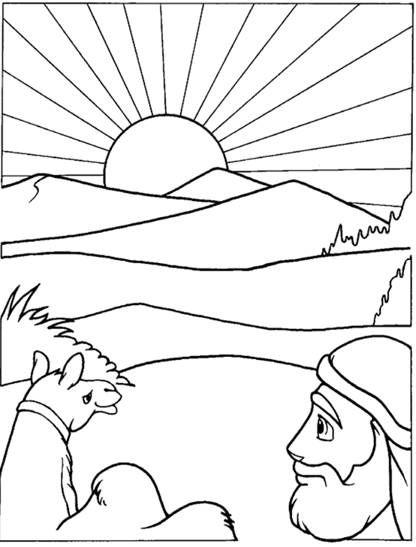
“Pela fé Abraão, sendo chamado, obedeceu, indo para um lugar que havia de receber por herança; e saiu, sem saber para onde ia”. (Hebreus 11:8)
7. Abrão obedece a Deus

NOME: _______________________________________________________________

COMPLETE OS ESPAÇOS EM BRANCO:
1. "Mas Jeová disse a Abrão ..." (Gênesis 12: 1-3)
‘ Sai-te da tua __________, da tua __________________ e da casa de teu pai, para a terra que eu te mostrarei.E far-te-ei uma grande __________, e abençoar-te-ei e engrandecerei o teu __________; e tu serás uma bênção.E abençoarei os que te abençoarem, e amaldiçoarei os que te amaldiçoarem; e em ti serão _________ todas as famílias da terra’.
2. "E tomou Abrão a Sarai, sua ________, e a Ló, filho de seu ________, e todos os bens que haviam adquirido, e as almas que lhe acresceram em _________; e saíram para irem à terra de _________; e chegaram à terra de Canaã." (Gênesis 12:5)
VERDADEIRO OU FALSO: | V | F
3. "E passou Abrão por aquela terra até ao lugar de Siquém, até ao carvalho de Moré; e estavam então os cananeus na terra." (Gênesis 12:6)

4. “E apareceu o Senhor a Abrão, e disse: À tua descendência não darei esta terra. E edificou ali um altar ao Senhor, que lhe aparecera." (Gênesis 12:7)

COMPLETE O ESPAÇO EM BRANCO:
5. “E moveu-se dali para a ___________ do lado oriental de ___________, e armou a sua tenda, tendo Betel ao ocidente, e Ai ao oriente; e edificou ali um _________ ao Senhor, e invocou o _________ do Senhor.” (Gênesis 12:8)

7. Abrão obedece a Deus
NOME: _______________________________________________________________

PALAVRAS CRUZADAS:
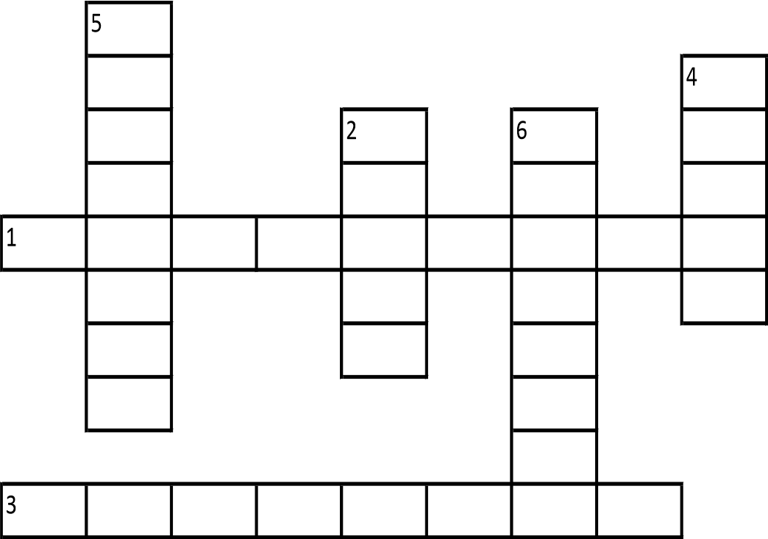
1. H - “Ora, o SENHOR disse a Abrão: Sai-te da tua terra, da tua _______________ e da casa de teu pai, para a terra que eu te mostrarei." (Gênesis 12:1)
2. V -"E tomou Abrão a Sarai, sua mulher, e a Ló, filho de seu irmão, e todos os bens que haviam adquirido, e as almas que lhe acresceram em Harã; e saíram para irem à terra de ___________; e chegaram à terra de Canaã." (Gênesis 12:5)
3. H - "E passou Abrão por aquela terra até ao lugar de Siquém, até ao carvalho de Moré; e estavam então os ____________ na terra." (Gênesis 12:6)
4. V -“E apareceu o Senhor a Abrão, e disse: À tua descendência darei esta terra. E edificou ali um ________ ao Senhor, que lhe aparecera." (Gênesis 12:7)
5. V -“E moveu-se dali para a ____________ do lado oriental de Betel, e armou a sua tenda, tendo Betel ao ocidente, e Ai ao oriente; e edificou ali um altar ao Senhor, e invocou o nome do Senhor.” (Gênesis 12:8)
6. V- “Pela fé Abraão, sendo chamado, ______________, indo para um lugar que havia de receber por herança; e saiu, sem saber para onde ia”. (Hebreus 11:8)

NOTAS E ESCLARECIMENTOS

Nosso projeto: HISTÓRIAS DA BÍBLIA PARA AS CRIANÇAS é de contar as principais histórias da Bíblia, tanto do Velho como do Novo testamento.

Cada lição contém: Textos bíblicos de referência, Texto para memorização, instrução ao Professor e o texto principal da lição, Esboço da Lição, Para Captar o interesse, Aplicação, e Atividades de Revisão, que podem variar entre: Verdadeiro ou Falso, Complete o Espaço em Branco, Sublinhe a Resposta Correta, Palavras Cruzadas, Imagens para Colorir, dentre outras opções. Trata-se de um Currículo rico de conteúdo.

Este material poderá ser usado livremente nas aulas da EBD, Culto Infantil ou mesmo pelos pais que queiram oferecer algo a mais para seus filhos.

Estes e muitos outros materiais podem ser encontrados em nosso site: https://historiasbiblicas.com.br/

Nosso desejo é que as Igrejas, pais e crianças que tiverem acesso a este material possam ser ricamente abençoados por nosso Deus.

